BÀI 1. NỘI QUI XƯỞNG PHAY- KỸ THUẬT AN TOÀN KHI SỬ DỤNG MÁY XƯỞNG PHAY – SỬ DỤNG VÀ BẢO QUẢN DỤNG CỤ ĐO KIỂM

I. Vị trí đo lường kỹ thuật trong gia công cơ khí:
- Trong qúa trình chế tạo chi tiết máy, cần phải đo để đảm bảo chi tiết làm ra đạt yêu cầu kỹ thuật và cũng để kiểm tra chất lượng sản phẩm.
- Đo lường kỹ thuật trong cơ khí nghiên cứu: đơn vị đo, dụng cụ đo và phương pháp đo.

II. Đơn vị đo:
a) Đơn vị đo độ dài :
- Hiện nay hầu hết các nước trên thế giới đều dùng đơn vị đo độ dài là Mét (nằm trong hệ đơn vị đo lường quốc tế SI).
- Trong cơ khí thường dùng thứ nguyên của mét là mm, 1mm = 10⁻ ³ m.
Ngoài đơn vị mét, một số nước Anh, Mỹ.... còn sử dụng đơn vị đo độ dài là Inch (theo hệ Anh) 1 Inch = 25,4mm.
b) Đơn vị đo góc : theo TCVN qui định đơn vị đo góc là độ ( ⁰ ). Độ là góc phẳng bằng π/ 180 radian. 1º = π/ 180 rad.

III. Các dụng cụ đo và phương pháp đo:
a) Các loại dụng cụ đo :
- Dụng cụ đo có thể chia làm 2 loại lớn:
* Các loại mẫu: là những vật thể được chế tạo theo bội số hoặc ước số của đơn vị đo. Ví dụ: thước mẫu, căn mẫu....
* Các loại dụng cụ đo và máy đo: dùng để đo kích thước của sản phẩm. Có nhiều loại.
+ Dụng cụ đo có du xích: thưóc cặp, thước đo góc vạn năng.
+ Dụng cụ đo có vít vi phân: panme.
+ Dụng cụ đo có đòn bẩy cơ khí: đồng hồ so...
+ Máy đo đòn bẩy cơ khí: ôptimét.
+ Máy đo cơ khí quang học: kính hiển vi, máy đo độ dài.
b) Phương pháp đo:
- Phương pháp đo được chia ra:
* Đo tuyệt đối : xác định trực tiếp kích thưóc đo trên thang chia của dụng cụ đo.
VD: thước cặp, xếp, panme, đo góc vạn năng .
* Đo tương đối: (Đo so sánh) xác định hiệu số giữa kích thước đo và kích thước chuẩn. VD: Kiểm góc vuông bằng ke, kiểm tra KT bằng calíp ,kiểm tra mặt phẳng
* Đo trực tiếp: đo thẳng vào kích thước cần đo. VD : đo bằng thước lá, thước đo góc, thước cặp.
* Đo gián tiếp: là không đo kích thước cần xác định mà phải thông qua các đại lượng khác rồi suy ra kích thước cần đo. VD: đo hai cạnh của tam giác vuông để suy ra cạnh huyền. Sử dụng các hàm số lượng giác sin, cos, tg... để suy ra cạnh cần đo.

IV. Dụng cụ đo có vạch có mặt số:
4.1. Dụng cụ đo có vạch:
4.1.1 Thước đo có vạch : (không có du xích)
Thước không có du xích gồm có thước lá, thước lá cuộn dùng để đo kích thước dài không cần chính xác. Thước lá dùng trong việc vạch dấu, cưa cắt phôi, kiểm tra phôi...
4.1.2 Thước đo có du xích:
* Đặc điểm :
- Độ chính xác cao hơn thước không có du xích. Có thể đạt được độ chính xác 0,1mm; 0,05mm; 0,02mm tùy theo loại du xích.
- Phạm vi sử dụng rất rộng đo được đường kính ngoài, đường kính trong, chiều dài; rộng; sâu; cao.
- Thước có du xích bao gồm: thước cặp, thước đo sâu; cao.
a. Thước cặp:
* Cấu tạo: gồm 2 bộ phận: thước chính và khung trượt .
- Thước chính gắn liền với mỏ cố định. Trên thước chính có chia vạch theo mm.
- Khung trượt được gắn liền với mỏ động con trượt và vít hãm. Trên khung trượt có du xích chia vạch....
* Phân loại : thước cặp có 3 loại
- Thước cặp 1/10 có du xích n = 10 vạch và a = 1mm ⇒ a/n = 1/10 = 0,1mm.
- Thước cặp 1/20 có du xích n = 20 vạch và a = 1mm ⇒ a/n = 1/20 = 0,05mm.
- Thước cặp 1/50 có du xích n = 50 vạch và a = 1mm ⇒ a/n = 1/50 = 0,02mm
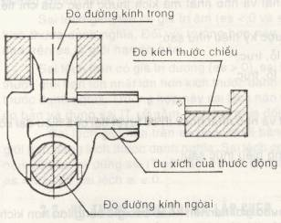

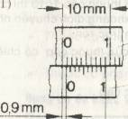 | 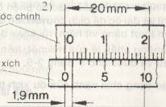 | 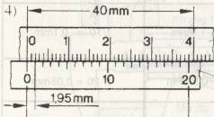

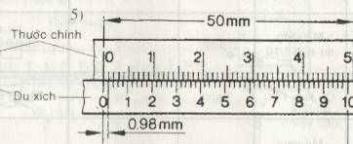
* Cách sử dụng:
+ Cách đọc:
- Khi đo ta đọc phần nguyên trên thân thước chính bên trái vạch số 0 của du xích .
- Đọc phần lẻ trên du xích tại vạch trùng nhau của du xích và thước chính .
+ Trị số đo được xác định theo L = m + k . a/n.
L: là trị số đo.
m: là số vạch của thước chính nằm bên trái 0 của du xích.
k: là số vạch của du xích tại vị trí trùng nhau giữa thước chính và du xích .
a/n: là độ chính xác của thước (a/n = 1/10; 1/50; 1/20)

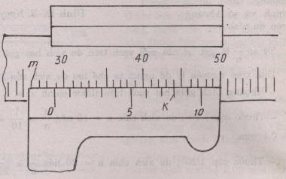 | 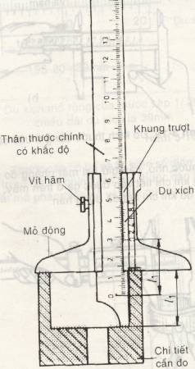

Cách đo:
- Trước khi đo cần kiểm tra kích thước độ chính xác của thước bằng cách cho 2 mỏ khít vào nhau, 2 vạch số 0 phải trùng nhau.
- Khi đo luôn giữ mặt thước song song với kích thước cần đo đẩy nhẹ mỏ động vào vật đo, áp lực vừa đủ rồi đọc trị số đo ( có thể vặn vít hãm).
+ Cách bảo quản:
- Không ép mạnh 2 mỏ đo vào vật đo.
- Hạn chế việc lấy thước ra khỏi vật rồi mới đọc trị số đo để mỏ thước đỡ bị mòn.
- Luôn giữ thước sạch. Hết ca làm việc phải bôi dầu mỡ.
b) Thước đo sâu và đo cao:
Cũng là loại thước có du xích nên về cấu tạo tương tự như thước cặp. Chỉ khác là không có mỏ động ô thước đo sâu là một thanh ngang. Ở thước đo cao, thước chính được lắp trên một đế bằng ngang và khung trượt được lắp thêm mũi vạch dấu để dùng trong việc vạch dấu.
4.2. Dụng cụ đo có vít chính xác: (vít vi phân).
4.2.1. Nguyên lý panme:
- Panme là loại dụng cụ đo đạt độ chính xác 0,01mm. Tùy theo công dụng panme có: panme đo ngoài, đo trong, đo sâu.
- Tất cả các loại panme đều thực hiện theo chuyền động của vít me và đai ốc dựa trên nguyên lý biến chuyển động quay của vít thành chuyển động đi lại của đầu đo.
- Nếu vít có bước ren là S, khi vít quay n vòng đầu đo đi một đoạn L = n.S (mm).
4.2.2 Panme đo ngoài:

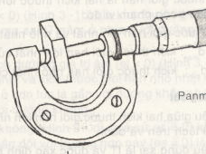 | 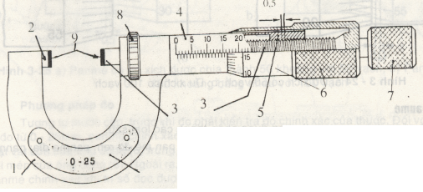

a) Công dụng:
- Dùng để đo các kích thước chiều dài, rộng, độ dày, đường kính ngoài hoặc khoảng cách tâm của 2 chi tiết.
- Panme đo ngoài có nhiều cỡ và chúng thường cách nhau 0 ÷25; 25 ÷ 50; 50 ÷ 75...
b) Cấu tạo:
- Gồm có: thân (1) trên đó ghép chặt đầu đo cố định số (2) và ống (3) có ren trong để ăn khớp với phần cuối của đầu đo động (4) . Vít vi cấp (9) một đầu là đầu đo động , một đầu lắp với ống (6) bằng lắp (7). Trên ống (3) có chia vạch mmvà 0,05mm. Trên mặt côn của ống (6) chia ra 50 vạch.
- Biết bước ren của vít vi cấp (9) S = 0,5 mm, vì vậy khi ống (6) quay đi một vạch (tức 1/50 vòng) thì đầu động sẽ tịnh tiến đi 1 đoạn L = n.S = 1/50.0.5 = 0,01mm. Đo đó mỗi vạch trên ống (6) có giá trị 0,01mm.
- Trên panme còn có núm (8) ăn khớp với 1 chốt dùng để giới hạn áp lực đo. Khi mỏ động (4) tiếp xúc với vật đo đủ áp lực cần thiết ta vặn núm (8) các răng sẽ trượt lên nhau làm cho ống (6) và đầu đo động (4) không quay và không tịnh tiến thêm được nữa.
c) Cách sử dụng:
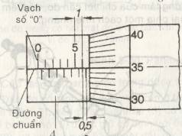 | 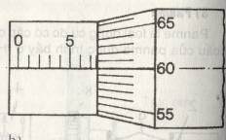 | 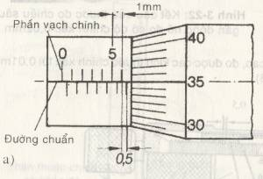

- Cách đọc: căn cứ vào mép ống động (6) đọc được số mm và 0,5mm ở trên ống cố định số (3)
- Căn cứ vào vạch chuẩn trên ống cố định (3) đọc được số phần trăm mm trên mặt côn của ống động (6).

* Chú ý: Panme là loại dụng cụ đo đạt độ chính xác 0,01mm nên trị số đo đọc được luôn luôn là 2 số lẻ.

- Ví dụ 1:
L = 8 + 0,01 . 34 = 8,34 mm
- Ví dụ 2:
L = 17,5 + 0,01 . 42 = 17.92 mm
- Cách đo : trước khi đo cần kiểm tra xem panme có chính xác không ? Panme chính xác là khi cho 2 mỏ đo tiếp xúc khít nhau thì 2 vạch số “0” trùng nhau (đối với loại panme 0 ÷ 25). Còn đối với các loại panme khác 25 ÷ 50; 50 ÷ 75 người ta dùng căn mẫu kiểm tra (vạch 0 sẽ trùng với vạch 25... ).
- Khi đo phải giữ cho đường tâm của 2 mỏ đo trùng với đường tâm của chi tiết cần đo .
d) Cách bảo quản :
- Không dùng panme đo khi chi tiết đang quay, không đo các mặt thô; bẩn .
- Trừ trường hợp cần thiết, không nên lấy panme ra khỏi vị trí đo rồi mới đọc để tránh sự ma sát giữa đầu đo với vật đo .
- Cần tránh những va chạm làm biến dạng mủ đo, trước khi đo phải lau sạch mặt đo của panme .
- Hết ca làm việc phải lau chùi panme bằng giẻ sạch và bôi trơn dầu mỡ .
4.2.3. Panme đo trong:
- Dùng để đo đường kính lỗ, chiều rộng rãnh từ 50 trở lên, để mở rộng phạm vi đo, mỗi panme đo trong bao giờ cũng kèm theo những trục nối có chiều dài khác nhau.
- Cách đọc trị số giống như panme đo ngoài.
4.2.4. Panme đo sâu:
- Dùng để đo chính xác chiều sâu rãnh, lỗ bậc và bậc thang.
- Cấu tạo cơ bản giống panme đo ngoài. Chỉ khác thân (1) thay bằng cần ngang có mặt phẳng đáy để đo. Cần chú ý là số ghi trên các ống trong và ống ngoài đều ngược chiều so với số ghi panme đo ngoài. Cách đọc trị số cũng giống như panme đo ngoài.

4.2.5. Đồng hồ so – dụng cụ đo có mặt số :
a) Công dụng:
Đồng hồ so là loại dụng cụ đo kiểu cơ khí truyền động bánh răng dùng để kiểm tra các sai lệch về hình dáng hình học như : Độ côn, độ không thẳng , không phẳng....và sai lệch vị trí tương đối giữa các mặt gia công trên chi tiết.
b) Cấu tạo :
- Đồng hồ so đạt độ chính xác 0,01mm với phạm vi đo 10mm. Hệ thống truyền động của đồng hồ so được đặt trong thân (1) và lắp (2) có thể xoay được cùng với mặt số lớn (4) để đều chỉnh vị trí mặt số khi cần thiết. Mặt số lớn (4) được chia ra làm 100 vạch , giá trị mỗi vạch là 0,01nn. Khi thanh đo (9) di chuyển lên xuống đoạn 0,01mm thì kim lớn (3) quay đi 1 vạch .Khi kim lớn (3) quay đi hết 1 vòng (100 vạch) thì thanh đo (9) đã di chuyển 1 đoạn bằng 0,01x100 = 1mm . Khi đo kim nhỏ (6) trên mặt số (7) sẽ quay đi 1 vạch . Vậy mỗi vạch trên mặt số nhỏ (7) có giá trị 1mm. Thanh đo (9) có lắp đầu đo (10). Thanh đo xuyên qua thân đồng hồ và trượt lên xuống ống (8).
+ Sô ñoà nguyeân lyù laøm vieäc cuûa ñoàng hoà so :
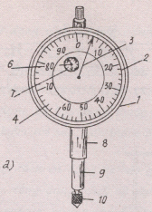 | 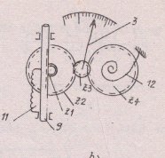

- Thanh đo (9) lên xuống thông qua bánh răng (9) làm quay bánh răng Z1 = 16. Bánh răng Z2 = 100 lắp đồng trục với bánh răng Z1 khi quay làm quay bánh răng Z3 = 10 và kim lớn chỉ số (3) lắp trên đó cũng quay theo . Bánh răng Z3 lại ăn khớp với bánh răng Z4. Trên trục bánh răng Z4 có lắp kim đồng hồ nhỏ (6) và lò xo ( dây tóc ) số (12 . Lò xo lá (12) có tác dụng giữ cho kim đồng hồ luôn ở vị trí cân bằng tức là tạo sức căng trong ăn khớp bánh răng làm cho các bánh răng ăn khớp thêm một phía của prôfin . Người ta còn lắp thêm lò xo xoắn (11) có tác dụng giữ cho thanh luôn đi xuống tạo áp lực cân bằng.
d) Cách sử dụng :
- Sử dụng đồng hồ so cùng với giá đỡ vạn năng. Sau đó tùy trường hợp mà điều khiển đầu đo tiếp xúc với chi tiết cần kiểm tra điều chỉnh mặt số lớn cho kim về vị trí 0. Di chuyển đồng hồ cho mũi đo của đồng hồ luôn tiếp xúc suốt trên mặt chi tiết cần kiểm tra, vừa di chuyển vừa theo dõi kim. Kim đồng hồ quay bao nhiêu vạch tức là thanh đo đã di chuyển bấy nhiêu phần trăm mm từ đó suy ra sai số của chi tiết cần kiểm tra.
- Ví dụ 1: Kiểm tra độ đảo hướng tâm giữa 2 mặt trục.
- Lấy mặt trụ trong làm chuẩn và gá nó giữa 2 mũi tâm. Cho mũi đo tiếp xúc trên mặt trụ ngoài, quay chi tiết đi một vòng. Nếu kim đồng hồ không xê dịch thì mặt trụ ngoài đồng tâm với mặt rụ trong. Ngược lại nếu kim di chuyển thì có độ đảo hướng tâm giữa 2 mặt trục. Độ đảo này biểu hiện bằng hiệu số 2 trị số của kim đồng hồ so ở vị trí cao nhất và vị trí thấp nhất khi chi tiết quay 1 vòng.
e) Cách bảo quản:
- Đồng hồ so là loại dụng cụ đo đạt độ chính xác cao, vì vậy trong quá trình sử dụng phải hết sức nhẹ nhàng, tránh va đập.
- Không nên dùng tay ấn mạnh vào đầu đo làm thanh đo di chuyển mạnh.
- Đồng hồ so luôn đặt trên gía. Khi sử dụng song phải đặt đồng hồ vào đúng vị trí trong hộp.
- Không nên để đồng hồ so ở chỗ ẩm ướt. Không tháo nắp đồng hồ ra.

BÀI 2. VẬN HÀNH VÀ BẢO QUẢN MÁY PHAY – GÁ VÀ MÀI SỬA DAO.

- Phay là một phương pháp gia công cắt gọt kim loại có năng suất cao, làm được nhiều việc khác nhau và đạt độ chính xác độ chính xác gia công tương đối cao. Do đó được sử dụng rộng rãi trong ngành chế tạo máy.
- Riêng về gia công phay mặt phẳng, phay là phương pháp có năng suất cắt gọt cao nhất và ngày càng được sử dụng nhiều và có khả năng thay thế hoàn toàn phương pháp bào, nhất là đối với những mặt phẳng rộng.
- Dao phay thuộc loại dụng cụ cắt có nhiều răng, được phân bố trên mặt trụ hoặc mặt đầu. Mỗi răng thực chất là một con dao tiện đơn giản.
- Chuyển động quay tròn của dao là chuyển động chính.
- Chuyển động thẳng của phôi theo các phương dọc, ngang lên xuống là chuyển động chạy dao.
- Khi làm việc từng răng dao lần lượt thay nhau cắt gọt kim loại trong một hời gian rất ngắn sau đó được làm mát sau một thời gian dài ở ngoài không khí, nhờ vậy dao lâu mòn.
- Máy phay có thể tận dụng khả năng cắt gọt cả hành trình chạy trở về, nhờ vậy năng suất lao động cao. Trên máy phay còn có điều kiện để áp dụng các phương pháp làm việc tiên tiến ít thời gian phụ và ít thời gian máy.
- Nhược điểm khá quan trọng của công nghệ phay là xét ở từng răng dao phay thì điều kiện làm việc nặng nề khó khăn vì lưỡi cắt thường xuyên bị va đập vào bề mặt phôi, do đó dể gây ra sứt mẻ.
- Máy cũng chịu ảnh hưởng xấu của tình hình lực cắt và công suất tiêu thụ thay đổi từng lúc. Một nhược điểm nữa là phí tổn sản xuất tuơng đối cao, vì máy cũng như dao đều có kết cấu phức tạp, giá thành cao.

I. Thiết bị và dụng cụ của nghề phay
- Thiết bị chính của nghề phay là máy phay, bên cạnh đó còn có dụng cụ phục vụ cho việc gia công chi tiết bao gồm:
- Đồ gá: Gồm có ụ phân độ, êtô, v.v...
- Dao phay: Dao phay trụ, dao phay mặt đầu, dao phay mộng đuôi én (còn gọi là mộng mang cá), dao phay rãnh T, dao phay modul….
- Dụng cụ đo kiểm: Panme, đồng hồ so, thước cặp, eke, thước đo góc vạn năng, calip….

II. Khái niệm về máy phay:
- Đặc điểm của máy phay thông dụng là có bệ máy dạng công-xôn tức là bệ máy chỉ tựa một đầu vào thân máy, còn phía ngoài có vít nâng (còn gọi là máy phay công-xôn). Máy có tầm trung bình thích hợp với việc gia công các chi tiết nhỏ và trung bình. Đặc biệt thích hợp với dạng sản xuất đơn chiếc và sản xuất hàng loạt nhỏ.
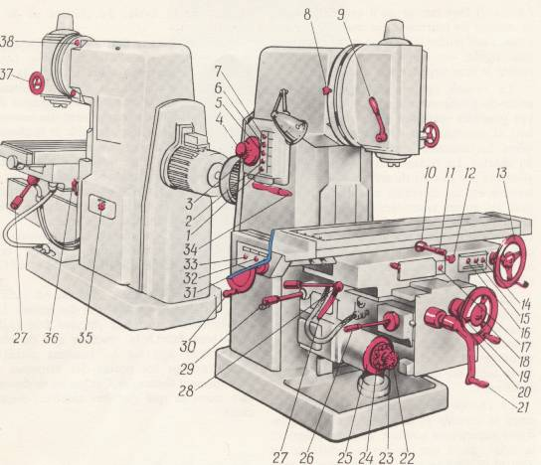
- Căn cứ vào phương chuyển động của trục chính người ta chia ra máy phay ngang và máy phay đứng. Máy phay đứng công-xôn có cấu tạo cơ bản như loại trên, chỉ khác là trục chính hướng thẳng đứng.
- Các bộ phận chủ yếu của máy phay:
+ Thân máy bằng gang đúc rỗng, bên trong đặt động cơ điện, hộp biến tốc, hộp trục chính. Mặt trước thân máy có đường trượt thẳng đứng để bệ công-xôn trượt lên xuống, mặt trên thân máy có đường trượt ngang để di chuyển thân ngang. Bệ công-xôn đúc bằng gang, lắp trượt trên đường trượt thẳng đứng của thân máy. Mặt trên của bệ công-xôn có đường trượt để bàn máy ngang di chuyển.
+ Bàn máy ngang (còn gọi là bàn máy dưới) có đường trượt ở mặt trên để di chuyển bàn máy dọc (còn gọi là bàn máy trên). Các rãnh T trên mặt bàn máy dọc để bắt các bulon khi gá phôi.
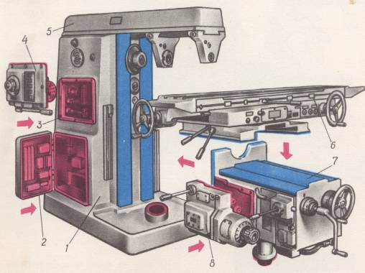
- Nguyên lý chuyển động:
+ Bàn máy ngang và dọc dịch chuyển nhờ vít-me ngang và dọc, bệ công-xôn lên xuống nhờ vít nâng. Ba chuyển động chạy dao đó độc lập với nhau nhờ có động cơ phụ và hộp biến tốc bố trí ở phía dưới bệ công-xôn.
Chú ý: Ở máy phay ngang vạn năng bàn máy dọc xoay được trong phạm vi ±45º. Ở máy phay đứng vạn năng có thể xoay chéo được trục chính trong mặt phẳng thẳng đứng song song với phương chạy dao dọc (thường trong phạm vi ±45º hoặc ±90º) rất tiện cho việc phay mặt nghiêng
III. Khái niệm về cắt gọt kim loại
- Phôi (vật liệu qua gia công không phoi) có kích thước lớn hơn chi tiết thành phẩm một lượng gọi là lượng dư gia công, phân bố theo mọi phía.
- Quá trình cắt kim loại là một quá trình lấy đi một lớp kim loại trên bề mặt gia công để chi tiết có hình dạng và kích thước theo yêu cầu.
- Để thực hiện một quá trình cắt gọt kim loại no đó cần phải có hai chuyển động: Chuyển động chính và chuyển động chạy dao. Chuyển động chính trong quá trình cắt gọt kim loại bằng phương pháp tiện là chuyển động quay của chi tiết, còn cắt bằng phương pháp phay là chuyển động quay của dao phay. Tốc độ của chuyển động chính được gọi là tốc độ cắt. Chuyển động tịnh tiến của dao theo phương pháp tiện ở phương dọc, ngang, thẳng đứng là chuyển động chạy dao, còn trong gia công phay đó là chuyển động tịnh tiến của bàn mang chi tiết. Tốc độ của chuyển động chính luôn luôn lớn hơn tốc độ của chuyển động chạy dao.

CÁC YẾU TỐ CẮT GỌT KHI PHAY:

- Chiều sâu cắt t_{o}: là kích thước lớp kim loại cắt đi ứng với một lần dịch chuyển dao đo theo phương thẳng góc với bề mặt gia công.
- Chiều sâu phay t: là kích thước lớp kim loại bị cắt đi đo theo phương thẳng góc với trục dao phay ứng với góc tiếp xúc ψ.
- Chiều rộng phay B: là kích thước lớp kim loại bị cắt đi đo theo phương chiều trục của dao.
- Góc tiếp xúc ψ: là góc ở tâm của dao chắn cung tiếp xúc l giữa dao và chi tiết.
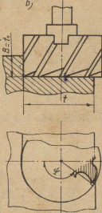 | 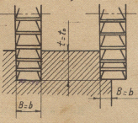 | 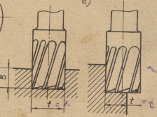 | 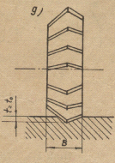

- Tốc độ cắt v: là quảng đường mà một điểm trên lưỡi cắt ở xa tâm dao nhất di chuyển được trong thời gian một phút:
  - trong đó v:m/ph; D: Đường kính dao ( mm); n: Số vòng quay trục chính (v/ph).
- Lượng chạy dao S: (bước tiến) là quảng dịch chuyển tương đối giữa dao và chi tiết theo ba phương dọc, ngang, thẳng đứng.
  - Lượng chạy dao phút: (mm/ph) ký hiệu S_{p} là quảng đường mà bàn máy di chuyển được trong thời gian một phút.
  - Lượng chạy dao vòng: (mm/vg) ký hiệu S_{v} là quảng đường mà bàn máy di chuyển được khi dao quay đúng một vòng.
  - Lượng chạy dao răng: (mm/rg) ký hiệu S_{r} là quảng đường mà bàn máy di chuyển được khi dao quay được một răng.
ta có: S_{v} = Sr.Z (mm/vg)
S_{p} = n.S_{v} = n.S_{r}.Z (mm/ph)
Z– số răng dao; n– số vòng quay của dao.
Ví dụ: Dao phay có 10 răng, quay 200 vòng/phút với lượng chạy dao phút 300 mm/ph.
Tính các lượng chạy dao còn lại.
Giải: Lượng chạy dao vòng: S_{v} = S_{p} /n = 300/200 = 1,5 mm/vg.
Lương chạy dao răng: S_{r} = S_{v} /Z = 1,5/10 = 0,15 mm/rg.
Lưu ý:
- Chuyển động chính và chuyển động chạy dao còn gọi là chuyển động cơ bản.
- Chuyển động phụ tạo điều kiện cho quá trình được tiến hành được liên tục như tiến dao, lùi dao theo các hướng.
- Nhờ phối hợp các chuyển động nói trên ta có thể gia công được các bề mặt khác nhau: mặt trụ tròn xoay, mặt phẳng, mặt ren, mặt gia công phức tạp.

PHÂN LOẠI VÀ ĐẶC ĐIỂM CỦA TỪNG LOẠI DAO PHAY:
- Phân loại theo đặc điểm công nghệ: gồm có dao phay mặt phẳng, rãnh, bậc, mặt định hình, vật thể tròn xoay, cắt đứt ...
- Phân loại theo đặc điểm cấu tạo của dao:

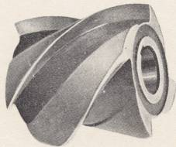 | 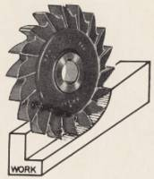 | 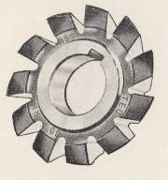 | 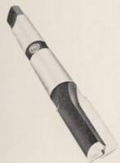 | 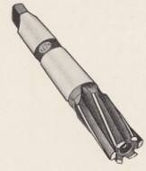 | 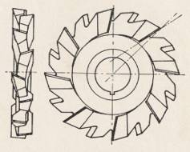

- Theo hướng của răng dao: có các loại dao răng thẳng (răng song song với trục dao), dao răng nghiêng (răng thẳng nằm xiên một góc so với trục dao), dao răng xoắn (răng nằm ở vị trí đường xoắn ốc), dao răng so le (mỗi răng xiên theo một hướng khác nhau).
- Theo cấu tạo toàn bộ dao: có dao liền khối (thân và cán dao cùng một loại vật liệu), dao răng chắp (răng và cán dao được chế tạo bằng hai loại vật liệu khác nhau và được ghép lại bằng hàn hoặc bằng vít), dao phay lắp ghép (dao gồm hai, ba phần ghép lại thành một dao có bề rộng lớn hơn. Thường mỗi phần có răng xoắn theo một chiều khác nhau, được sử dụng để phay một bề mặt hay một nhóm các bề mặt giống nhau trên cùng một mặt phẳng), dao tổ hợp (dao được ghép từ nhiều loại dao khác nhau hoặc đường kính khác nhau để phay đồng thời nhiều bề mặt)
- Theo dạng chuôi dao: có dao chuôi rời (thân dao có lổ bậc hay côn để lắp chuôi và cố định bằng then và vít), dao chuôi liền.
- Theo điều kiện cắt gọt: có loại dao mặt trụ (lưỡi cắt chính nằm ở mặt trụ của dao và trục dao song song với bề mặt gia công), dao mặt đầu (lưỡi cắt chính nằm ở đầu mút của dao, trục của dao ở vị trí thẳng góc bề mặt gia công.
THÔNG SỐ HÌNH HỌC CỦA RĂNG DAO PHAY

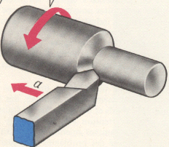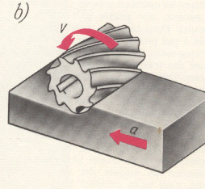

Trong quá trình gia công cắt gọt trên phôi, người ta cần phân biệt các bề mặt sau:
- Mặt chưa gia công: là bề mặt của chi tiết từ đó một lớp kim loại dư sẽ được cắt thành phoi.
- Mặt đang gia công: là bề mặt của chi tiết nối tiếp giữa mặt chưa gia công và mặt đã gia công. Trong quá trình cắt mặt đang gia công luôn luôn tiếp xúc với lưỡi cắt chính của dao.
- Mặt đã gia công: là bề mặt của chi tiết được tạo thành sau khi đã cắt đi một lớp kim loại.
- Để xác định các góc của dao, người ta quy ước các mặt phẳng tọa độ sau:
- Mặt phẳng đáy: là mặt phẳng song song với phương chạy dao ngang và phương chạy dao dọc. Ở dao tiện có thân dao lăng trụ, mặt phẳng đáy là mặt tì phía dưới của dao. Đối với dao phay, mặt phẳng đáy được tạo bởi một điểm của mũi dao và đường tâm trục chính
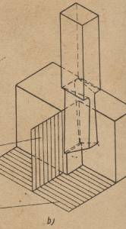 | 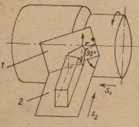 | 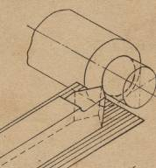

- Mặt phẳng cắt: là mặt phẳng thẳng góc với mặt phẳng đáy và đi qua lưỡi cắt chính của dao.
- Tiết diện chính: là mặt phẳng thẳng góc với hình chiếu của lưỡi cắt chính trên mặt phẳng đáy.
- Tiết diện phụ: là mặt phẳng thẳng góc với hình chiếu của lưỡi cắt phụ trên mặt phẳng đáy.
- Mặt trước: là mặt phẳng mà theo đó phoi thoát ra trong quá trình cắt trượt lên trên đó
- Mặt sau chính: là mặt phẳng của dao đối diện với bề mặt đang gia công của chi tiết.
- Mặt sau phụ: là mặt phẳng của dao đối diện với bề mặt đã gia công của chi tiết
- Lưỡi cắt: là giao tuyến của mặt trước và mặt sau
    - + Lưỡi cắt chính là giao tuyến giữa mặt trước và mặt sau chính
    - + Lưỡi cắt phụ là giao tuyến giữa mặt trước và mặt sau phụ.
- Mũi dao: Chổ nối tiếp giữa lưỡi cắt chính và lưỡi cắt phụ.
- Góc trước chính γ: góc tạo bởi mặt trước và mặt phẳng đáy đo trong tiết diện chính.

- Góc sắc β: là góc tạo bởi mặt trước và mặt sau chính đo trong tiết diện chính.

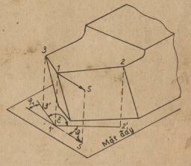 | 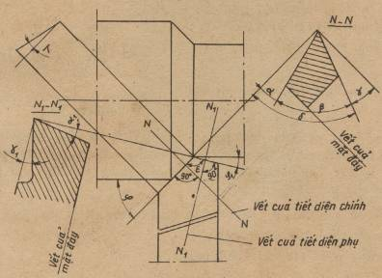

- Góc sau chính α: là góc tạo bởi mặt sau chính và mặt phẳng cắt.
- Góc cắt δ: là góc tạo bởi mặt truớc và mặt phẳng cắt.
- Ta có quan hệ như sau:
  - + β + γ = 90º; δ + γ = 90º.
- Góc nghiêng chính ϕ: là góc tạo bởi hình chiếu
- của lưỡi cắt chính trên mặt phẳng đáy và phương chạy dao.
- Góc nghiêng phụ ϕ₁: là góc tạo bởi hình chiếu của lưỡi cắt phụ trên mặt phẳng đáy và phương chạy dao.
- Góc mũi dao ε: là góc tạo bởi hình chiếu của lưỡi cắt chính và lưỡi cắt phụ trên mặt phẳng đáy.
- Góc nâng λ: là góc tạo bởi lưỡi cắt chính và hình chiếu của nó trên mặt phẳng đáy.

KHÁI NIỆM VỀ PHAY THUẬN VÀ PHAY NGHỊCH:

- Phay thuận: Dao phay quay cùng chiều với chiều bàn máy mang chi tiết gia công.
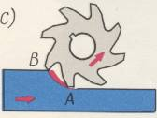 | 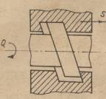 | 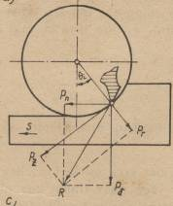

- Ưu điểm:
  - Chiều dày cắt thay đổi từ a_{max} đến a_{min}, do đó ở thời điểm lưỡi cắt tiếp xúc với chi tiết không xảy ra sự trượt nên dao đở mòn hơn, tuổi bền của dao tăng lên.
  - Có thành phần lực cắt P_{đ} theo phương thẳng đứng đè chi tiết xuống làm tăng khả năng kẹp chặt chi tiết, do đó giãm rung động khi phay.
- Nhược điểm:
  - Lúc răng dao phay mới chạm vào chi tiết, vì chiều dày cắt a = a_{max} nên xảy ra sự va đập đột ngột làm răng dao dể mẻ, đồng thời rung động tăng lên.
  - Thành phần lực nằm ngang P_{n} đẩy chi tiết theo phương chuyển động chạy dao nên sự tiếp xúc giữa bề mặt ren của vít-me truyền lực và đai ốc có thể không liên tục, dẩn đến chuyển động của bàn máy bị giật cục, do đó dể sinh ra rung động.
  - Nếu như ta cắt với chiều dày cắt a thật mỏng thì lực va đập và thành phần lực P_{n} nhỏ đi, do đó ảnh hưởng đến rung động không đáng kể. Mặt khác không có hiện tượng trượt khi cắt giữa bề mặt chi tiết và dao nên độ bóng cao và dao lâu mòn hơn, do đó phương pháp này thường được dùng trong gia công tinh.

    - Phay nghịch: Dao phay quay ngược chiều với chiều bàn máy mang chi tiết gia công.
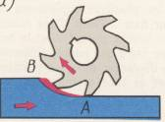 | 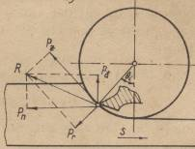 | 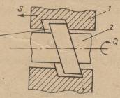
Ưu điểm:
- Chiều dày cắt tăng từ a_{min} = 0 đến a_{max} do đó lực cắt tăng dần từ P = 0 đến P_{max} nên tránh được rung động do va đập.
- Thành phần lực cắt P_{n} có xu hướng làm tăng cường sự ăn khớp giữa bề mặt ren của vít-me và đai ốc nên không gây ra độ rơ, do đó tránh được rung động
- Nhược điểm:
- Vì ở thời điểm lưỡi cắt bắt đầu tiếp xúc với chi tiết nên chiều dày cắt a = 0 nên xảy ra sự trượt của dao trên bề mặt gia công do đó ảnh hưởng xấu đến độ nhẳn bóng bề mặt và lưỡi cắt nhanh chóng bị mài mòn.
- Thành phần lực cắt thẳng đứng P_{đ} có xu hướng nâng chi tiết lên do đó dễ gây rung động ,mặt khác cơ cấu kẹp chi tiết phải khắc phục thêm lực này nên kết cấu sẽ lớn hơn,do đó phương pháp này thường được sử dụng trong gia công thô.
CÁC YÊU CẦU CƠ BẢN CỦA CHI TIẾT SAU KHI GIA CÔNG PHAY BÀO.
- Độ chính xác về kích thước
- Độ chính xác về hình dáng hình học
- Sự tương quan giữa các bề mặt
- Độ nhẵn bóng bề mặt

